دليل نظام شاشات الإعلانات Breem

القصة الكاملة من أربع زوايا (الخادم • لوحة التحكم • تطبيق أندرويد • الشاشة)

Version 1.0 • 2025-09-27

جدول المحتويات
— Update the TOC in Word to refresh —

مقدمة سريعة
هذا الدليل يشرح دورة عمل نظام شاشات الإعلانات (Back-End + لوحة التحكم + تطبيق أندرويد للشاشات) بطريقة قصصية دقيقة، مع فهرس تلقائي ورسومات تسلسلية لرحلة البيانات.

منظور الباك-إند (Laravel)
• الموديلات: Ad, AdSchedule, Screen, Place, PlaybackLog, ScreenLog.
• الخدمات: AdSchedulerService (Playlist+Fallback+ETag+Cache)، ScreenApiService/HeartbeatService، DeviceConfigService، PlaybackService.
• Observers: تفريغ كاش الـPlaylist للشاشة عند أي تغيير مؤثر.
• ffprobe: قراءة مدة الفيديو تلقائيًا عند الرفع (إن تعذر تُطلب يدويًا).
• Jobs: فحص صحة الشاشات (Offline) وتنبيه/إشعار، وفحص الإعلانات المنتهية.
• صلاحيات: ads.*, screens.*, places.*, reports.*, settings.*

تسلسل Device API v1
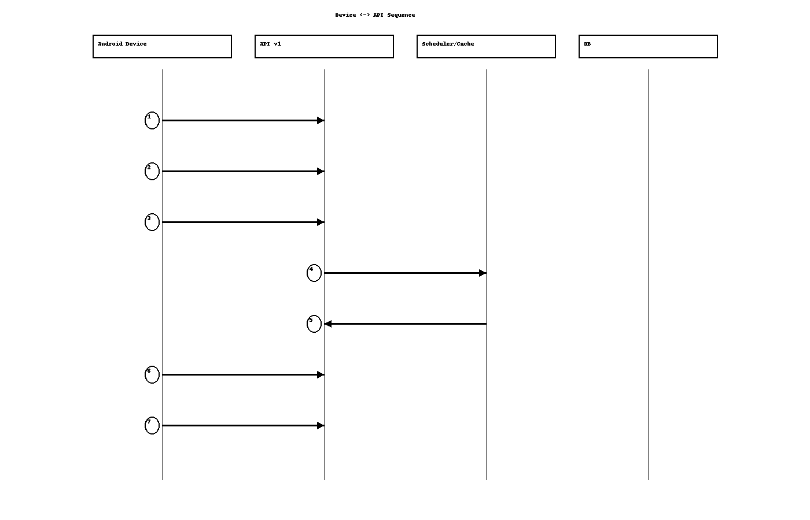
شرح الأرقام:
- 1) Handshake: ربط الجهاز وإرجاع screen_id وإعدادات.
- 2) Config: جلب الإعدادات (ETag).
- 3) Playlist: جلب القائمة بـ If-None-Match (قد تعود 304).
- 4–5) بناء القائمة عبر Scheduler/Cache وإرجاع ETag.
- 6) Playbacks: إرسال إثباتات التشغيل (فردي/دفعات).
- 7) Heartbeat: نبض دوري لتحديث الحالة والـlogs.

منظور لوحة التحكم (الأدمن)
رفع إعلان (AR/EN)، موافقة/رفض، تفعيل/إيقاف، توزيع على شاشات بترتيب تشغيل، وجداول زمنية. مراقبة Online/Offline وتنبيهات قابلة للتأكيد، وتقارير أداء/تشغيل قابلة للتصدير.

تأثير إجراء الأدمن على الأجهزة
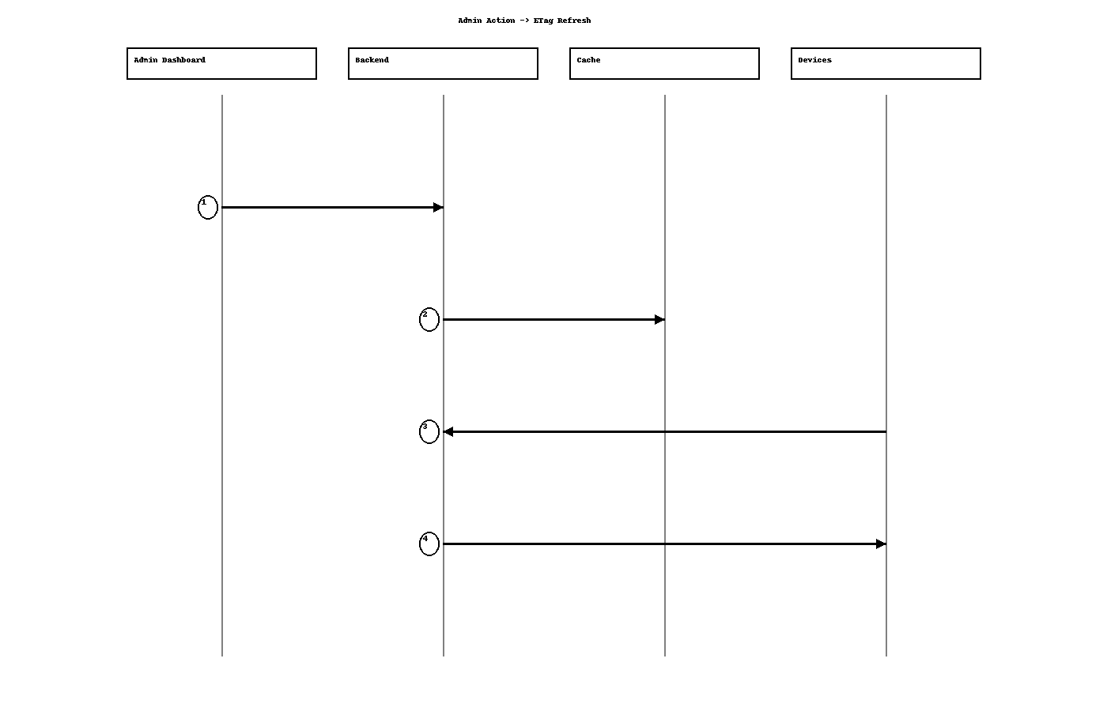
شرح الأرقام:
- 1) اعتماد/توزيع/جدولة من الداشبورد.
- 2) تفريغ كاش الشاشة وتحديث ETag.
- 3) الأجهزة تطلب Playlist بهيدر If-None-Match.
- 4) الخادم يرد بقائمة جديدة مع ETag جديد.

منظور مطوّر الأندرويد
- توليد device_uid ثابت + Interceptor يضيف X-Device-UID.
- Room: Config/Playlist/PlaybackQueue.
- ExoPlayer + SimpleCache؛ Prefetch للعناصر الثقيلة.
- ETag/304 لإدارة Playlist/Config بكفاءة.
- Offline: تشغيل من الكاش + تجميع Playbacks والرفع لاحقًا.
- Backoff لـ 5xx/429؛ وHandshake عند 401/403.

منظور مستخدم الشاشة
- تشغيل متصل/منفصل بلا انقطاعات مرئية.
- التعديلات تظهر سريعًا بلا تدخل.
- Fallback يمنع الشاشة الفارغة.

Checklists سريعة

الخادم
- ETag يتبدل عند أي تعديل مؤثر.
- Fallback دائمًا جاهز.
- ffprobe مضبوط أو فالديشن واضح.
- Jobs تعمل؛ Slack اختياري.

الداشبورد
- رفع/موافقة/توزيع/جدولة يعمل دون أخطاء.
- Monitoring يُحدّث الحالات وتنبيهات قابلة للتأكيد.
- تقارير مع تصدير CSV.
- ترجمة عربية/إنجليزية + RTL.

الأندرويد
- X-Device-UID دائمًا.
- ETag/304 مُفعّل.
- Prefetch + SimpleCache.
- Playback queue + flush.
- Heartbeat ثابت؛ Backoff؛ UTC.

